«Болашаққа бағдар. Рұхани жаңғыру. Ұлы даланың жеті қыры» тақырыптары бойынша салық және кеден қызметкерлерімен кездесу өтті

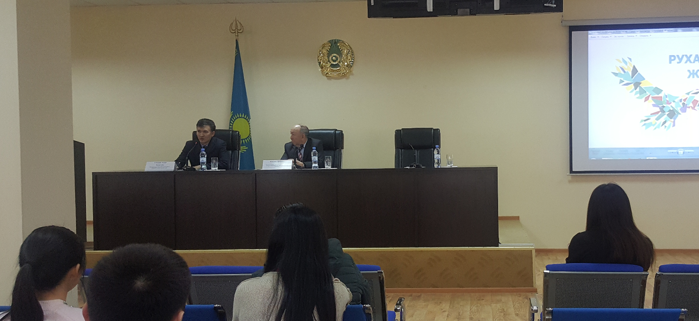

20.02.2019 жылы М.Әуезов атындағы Оңтүстік Қазақстан Мемлекеттік университетінің профессоры, тарих ғылымдарының кандидаты Д.Тапалов пен Шымкент қаласы бойынша Мемлекеттік кірістер департаментінің Әдеп жөніндегі уәкілі Т.Тленшиннің қатысуымен Шымкент қаласының Мемлекеттік кірістер басқармалары мен кеден бекеттері қызметкерлерінің қатысуымен кездесу өтті.
Кездесу барысында профессор Д.Тапалов қатысушыларға «Рұхани жаңғыру. Ұлы даланың жеті қыры» тақырыптары бойынша баяндама жасап, «Рухани жаңғыру» бағдарламасының негізгі принциптері мен бағыттарын түсіндіріп өтті.
Сонымен қатар, Елбасымыздың «Ұлы даланың жеті қыры» атты мақалысының маңыздылығын, оның азаматтардың рухани құндылықтарының жетілдірудегі рөлін ерекше атап өтті және қатысушыларды Отанымыздың тарихын ұмытпауға, мәдени іс-шаралардан шет қалмауға, заң аясында қызмет жасауға, сыбайлас жемқорлққа жол бермеуге шақырды.
Департаменттің Әдеп жөніндегі уәкілі Т.Тленшин «Рұхани жаңғыру» бағдарламасы шеңберінде «Өзгерістерді өзіннең баста» атты жобасы жүзеге асырылып жатқанын, бұл жобаның негізгі мақсаты мемлекеттік қызметшілердің сана-сезімін өзгертуге, мәдениеті мен іс-қимылын жаңа заманауи талаптарға сәйкестендіруге, әдеп ережелерін сақтай отырып, мемлекеттік қызмет сапасын арттыруға бағыталғанын атап өтті.
Кездесу соңында, мемлекеттік кірістер органдарының қызметкерлері профессор Д.Тапаловқа алғыстарын айта отырып, осындай кездесулерді алдағы уақытта да ұйымдастырып тұруға тілек білдірді.

Шымкент қаласы бойынша
МКД Әдеп жөніндегі уәкілі
Т.Тленшин

Встреча с работниками налоговой и таможенной службы на тему «Взгляд в будущее. Модернизация общественного сознания.
Семь граней Великой степи»

20.02.2019 года с участием профессора Южно-Казахстанского государственного университета им.М.Ауэзова, кандидата исторических наук Д.Тапалова и Уполномоченного по этике Департамента государственных доходов по г.Шымкент Т.Тленшина прошла встреча с работниками городских управлений государственных доходов и таможенных постов.
В ходе встречи профессор Д.Тапалов ознакомил и разъяснил присутсвующим основные принципы и направления программы «Модернизация общественного сознания». Также, отметил о заначимости статьи «Семь граней Великой степи» ее важной роли в формировании духовных ценностей граждан, где призвал всех присутвующих развивать свою культуру, изучать историю Родины и быть законопослушными и не допускать проявления коррупции.
Уполномоченый по этике Департамента Т.Тленшин отметил о реализации в рамках программы «Модернизация общественного сознания» подпрограммы «Өзгерістерді өзіннең баста», целью которой являются трансформация модели поведения госслужащих в соответствии с современными требованиями, изменения культуры их поведения, улучшение качества оказываемых государственных услуг с соблюдением служебной этики, повышение имиджа госслужбы.

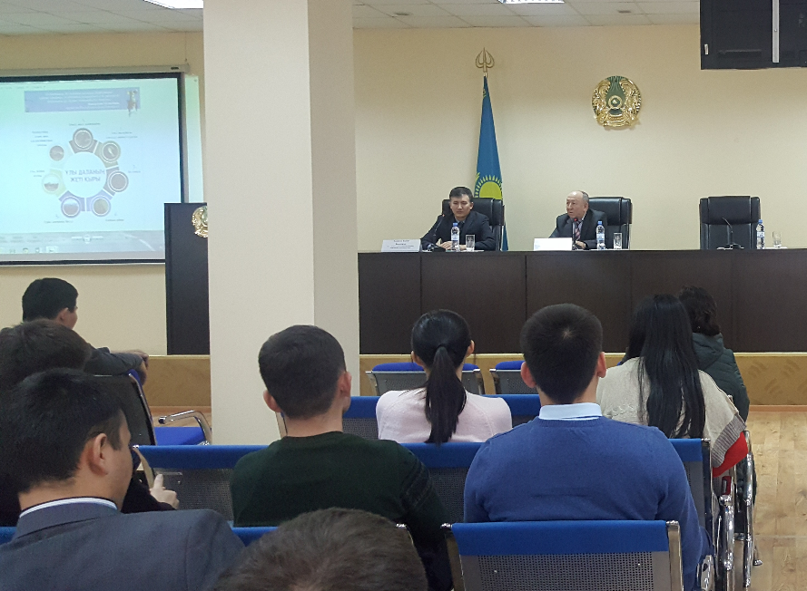

По итогам встречи, работники органов государственных доходов поблагодарили профессора Д.Тапалова, выразив желание о систематическом проведении таких значимых встреч.

Уполномоченый по этике ДГД
по г.Шымкент
Т.Тленшин

